 | 

合肥工业大学
计算机与信息学院
实验报告

课 程： 软件工具与环境

专业班级： 计算机科学与技术18-2班

学 号： 2018212958

姓 名： 孙淼

一、实验内容
设计制作前台页面：要求理解前台页面的开发和使用。

二、实验目的
设计制作前台页面：要求理解前台页面的开发和使用。

三、实验过程
在一个现成的后台管理系统的后端代码前提上（后台管理系统涉及到登录，分类、评论、文章管理，全文搜索等功能），设计前端页面。

四、实验截图

打开服务器，页面如下：
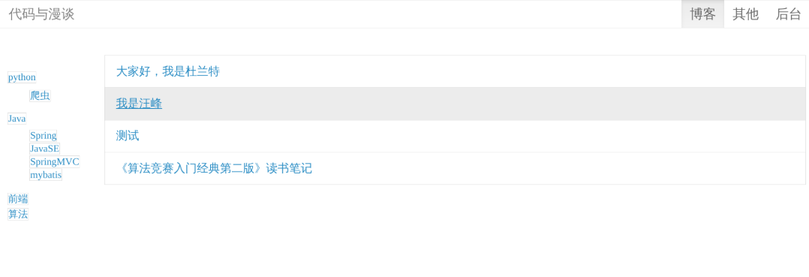

五、实验代码
前台对应的后端只有Controller层，Service层和Dao层在之前都已经编写好，直接调用即可。HomeController.java代码如下：
package com.sun.controller;

import com.alibaba.fastjson.JSON;
import com.alibaba.fastjson.JSONObject;
import com.sun.dto.BlogData;
import com.sun.entity.BlogComment;
import com.sun.service.BlogCommentService;
import com.sun.service.BlogService;
import com.sun.service.BlogTypeService;
import org.springframework.beans.factory.annotation.Autowired;
import org.springframework.stereotype.Controller;
import org.springframework.web.bind.annotation.GetMapping;
import org.springframework.web.bind.annotation.PathVariable;
import javax.servlet.http.HttpServletRequest;
import java.util.List;

@Controller
public class HomeController {

@Autowired
BlogService blogService;

@Autowired
BlogTypeService blogTypeService;

@Autowired
BlogCommentService blogCommentService;

// 主页
@GetMapping("/")
public String index(HttpServletRequest request){
request.setAttribute("welcome","主页");
request.setAttribute("articleList",blogService.selectAll(1,true,1,Integer.MAX_VALUE).getData());
request.setAttribute("typeData", JSON.toJSONString(blogTypeService.selectAll(1)));
//返回index.jsp
return "index";
}

// 选择分类后显示分类所属文章
@GetMapping(value="/article",params ={"userId","typeId"})
public String index(Integer userId,Integer typeId,HttpServletRequest request){
request.setAttribute("welcome","博客分类");
request.setAttribute("articleList",blogService.selectByTypeId(userId,typeId,true,1,Integer.MAX_VALUE).getData());
request.setAttribute("typeData", JSON.toJSONString(blogTypeService.selectAll(1)));
//返回index.jsp
return "index";
}

// 博客页面
@GetMapping("/article/{id}")
public String article(@PathVariable Integer id, HttpServletRequest request){
BlogData blogData=blogService.selectById(id);
// 如果未发表则拒绝访问
if (blogData.getPublished()==1){
return "denied";
}
// 返回评论信息
List<BlogComment> comments=blogCommentService.selectByBlogId(id,1,Integer.MAX_VALUE);
//转换地址和时间
for (BlogComment comment:comments){
try {
JSONObject addressJson=(JSONObject)JSON.parseObject(comment.getAddress()).get("data");
comment.setAddress((String)addressJson.get("city")+" "+addressJson.get("isp"));
}catch (Exception e){
e.printStackTrace();
}
}
request.setAttribute("blogData",blogData);
request.setAttribute("blogContent",blogService.selectContentByBlogId(id));
request.setAttribute("comments",comments);

//返回article.jsp
return "article";
}
博客主页主要是一个取出文章信息列表和分类列表，然后实现无极分类建立树形结构；而文章页面主要是一个评论的提交。由于页面结构和功能都比较简单，不再赘述。直接放上代码。
index.jsp：
<%@ page contentType="text/html;charset=UTF-8" language="java" %>
<%@ taglib prefix="c" uri="http://java.sun.com/jsp/jstl/core" %>

<html>
<head>
<title>sun-个人网站-${welcome}</title>
<link rel="stylesheet" href="/css/index.css">
<script src="/layui/layui.js"></script>
<script src="/js/jquery-3.3.1.min.js"></script>
</head>

<body>
<nav class="top">
<div class="navbar-brand">代码与漫谈</div>
<div class="navbar-module">
<ul>
<li class="active">
<a href="/#">博客</a>
</li>
<li>
<a href="/others">其他</a>
</li>
<li>
<a href="/login">管理</a>
</li>
</ul>
</div>
</nav>

<div class="content">

<div class="category"></div>

<div class="article">
<ul class="article-list">

<c:forEach var = "article" items="${articleList}" begin="0">
<li class="article-list-item">
<a href="/article/${article.id}">${article.title}</a>
</li>
</c:forEach>

</ul>
</div>
</div>
</body>

<script type="text/javascript">
var jq= jQuery.noConflict();

//菜单列表html
var menu = '';

function BuildTree(data) {
if (data&&data.length> 0) {
menu += '<ul>';
for (var i in data) {
menu+= '<li><a href="/article?userId=1&typeId='+data[i].id+'">'+data[i].text+'</a>';
//如果有子节点则加上一层ul实现缩进
if(data[i].children){
BuildTree(data[i].children);
}
menu+= '</li>';
}
menu += '</ul>';
}

}

jq(function () {
BuildTree(${typeData});
jq(".category").append(menu);

});

</script>

</html>
article.jsp：

<%@ page contentType="text/html;charset=UTF-8" language="java" %>
<%@ taglib prefix="c" uri="http://java.sun.com/jsp/jstl/core" %>
<%@taglib prefix="fmt" uri="http://java.sun.com/jsp/jstl/fmt" %>

<html>
<head>
<title>${blogData.title}</title>
<script src="/js/jquery-3.3.1.min.js"></script>
<script src="/layui/layui.js"></script>
<script src="/js/article.js"></script>

<link rel="stylesheet" href="/css/article.css">

</head>
<body style="height: 100%">

<div class="inner">
<h2 id="article-title">${blogData.title}</h2>

<p id="article-time" align="right">
<fmt:formatDate value="${blogData.time}" pattern="yyyy/MM/dd" />
</p>

<div id="article-content">${blogContent}</div>
</div>

<div class="comment-list">
<c:forEach var = "comment" items="${comments}" begin="0">
<div class="comment">
<strong>${comment.name}(${comment.contact}):</strong>
<p>
${comment.content}
</p>
<strong class="comment-info" style="font-weight:bold;">
<fmt:formatDate value="${comment.time}" type="date" pattern="yyyy/MM/dd HH:mm:ss" />
${comment.address}
</strong>
</div>
</c:forEach>
</div>

<div class="submit_commit">
<label>称 呼<span style="color:red">*</span></label><input id="name" />
<label>联系方式<span style="color:red">*</span></label><input id="contact" />
<label>评论内容<span style="color:red">*</span></label>
<textarea id="comment-content"></textarea>
<button id="submit">提交</button>
</div>
</body>

</html>
articel.js：
var jq= jQuery.noConflict();

function parseTime(time){
var date = new Date(time);//如果date为13位不需要乘1000
var Y = date.getFullYear() + '/';
var M = (date.getMonth()+1 < 10 ? '0'+(date.getMonth()+1) : date.getMonth()+1) + '/';
var D = (date.getDate() < 10 ? '0' + (date.getDate()) : date.getDate());
return Y+M+D;
}
jq("#article-time").text(parseTime("${blogData.time}"));

//点击之后恢复未填写信息而变红的输入框颜色
var commentInfo=["#name","#contact","#comment-content"];
commentInfo.forEach(function (item) {
jq(item).click(function(){
jq(item).css("border","1px solid LightGrey");
});
});
jq("#submit").click(function () {
//检查是否所有字段已经填写
for (var i=0 ;i < commentInfo.length; i++) {
if(!jq(commentInfo[i]).val()){
layui .use('layer', function(){
jq(commentInfo[i]).css("border","1px solid red");
var layer = layui.layer;
layer.msg('请补全评论信息', {icon: 2,time: 1000});
});
return;
}
}
//禁用按钮防止重复提交
jq('#submit').click(function () {
return false;
});
// 异步提交数据
jq.ajax({
url: "/comment/",
type: "post",
data:JSON.stringify({
"name":jq('#name').val(),
"contact":jq('#contact').val(),
"content":jq('#comment-content').val(),
"blogId":window.location.href.split("/")[4],
}),
contentType: "application/json; charset=utf-8",
success: function (result) {
layui .use('layer', function(){
var layer = layui.layer;
layer.msg('评论发表成功', {icon: 1,time: 3000});
});
setTimeout(function () {
window.location.reload();
},1000);
}
});
});
article.css：
body {
font-family: "lucida grande", "lucida sans unicode", lucida, helvetica, "Hiragino Sans GB", "Microsoft YaHei", "WenQuanYi Micro Hei", sans-serif;
font-size: 18px;
}
@media (max-width: 1000px) {
body {
font-size:48px;
}
}
#article-title{
font-family: "Palatino Linotype", "Book Antiqua", Palatino, Helvetica, STKaiti, SimSun, serif;
padding: 5px;
border-bottom: 2px LightGrey solid;
width: 98%;
line-height: 150%;
color: #666666;
}
div.inner {
margin: 0% 14%;
padding: 2% 8% 4% 8%;
border: 1px solid LightGrey;
}

@media (max-width: 1000px) {
div.inner {
margin: 0% 2%;
padding: 1% 4% 2% 4%;
}
}

div.comment-list>div.comment{
margin: 2% 14%;
border: 1px solid LightGrey;
height:auto!important;
}
strong{
display:block;
}
@media (max-width: 1000px) {
div.comment-list>div.comment{
font-size: 38px;
margin: 1% 2%;
}
}

div.submit_commit {
margin: 2% 14%;
display: grid;
grid-row-gap:10px;
grid-template-rows: 30px 30px 80px 30px;
grid-template-columns: 120px 400px;
}

@media (max-width: 1000px) {
div.submit_commit {
margin: 1% 2%;
grid-template-rows: 60px 60px 160px 60px;
grid-template-columns: 30% 60%;
font-size: 38px;
}
}

#comment-content{
overflow: hidden;
}
- 实验总结
SSM（Spring+SpringMVC+MyBatis）框架集由Spring、MyBatis两个开源框架整合而成（SpringMVC是Spring中的部分内容）。常作为数据源较简单的web项目的框架。
Spring
Spring就像是整个项目中装配bean的大工厂，在配置文件中可以指定使用特定的参数去调用实体类的构造方法来实例化对象。也可以称之为项目中的粘合剂。
Spring的核心思想是IoC（控制反转），即不再需要程序员去显式地`new`一个对象，而是让Spring框架帮你来完成这一切。
SpringMVC
SpringMVC在项目中拦截用户请求，它的核心Servlet即DispatcherServlet承担中介或是前台这样的职责，将用户请求通过HandlerMapping去匹配Controller，Controller就是具体对应请求所执行的操作。SpringMVC相当于SSH框架中struts。
mybatis
mybatis是对jdbc的封装，它让数据库底层操作变的透明。mybatis的操作都是围绕一个sqlSessionFactory实例展开的。mybatis通过配置文件关联到各实体类的Mapper文件，Mapper文件中配置了每个类对数据库所需进行的sql语句映射。在每次与数据库交互时，通过sqlSessionFactory拿到一个sqlSession，再执行sql命令。页面发送请求给控制器，控制器调用业务层处理逻辑，逻辑层向持久层发送请求，持久层与数据库交互，后将结果返回给业务层，业务层将处理逻辑发送给控制器，控制器再调用视图展现数据。 ^{[1]}
三层架构
三层架构是指：视图层view，服务层service，持久层Dao，通常也叫（表示层UI，业务逻辑层BLL，数据访问层DAL）它们的功能是：
1.view层： 用于显示数据和接收用户输入的数据，为用户提供一种交互式操作的界面
2.service层：实现业务的主要逻辑，是系统架构中体现核心价值的部分。
3.Dao层：有时候也称为是持久层，其功能主要是负责数据库的访问。可以访问数据库、二进制文件、文本文件等。简单的说法就是实现对数据表的Select，Insert，Update，Delete的操作。如果要加入ORM的元素，那么就会包括对象和数据表之间的mapping，以及对象实体的持久化。
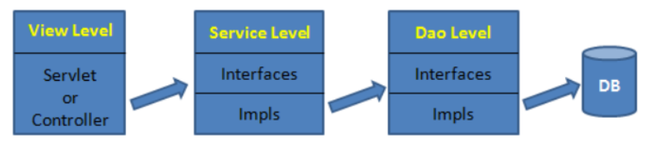
三层架构的出现是为了降低耦合度，在这里，使用面向抽象编程，也就是上层对下层的调用，直接通过接口来完成，下层对上层的真正服务提供者，是下层实现的接口实现类，实现类是可以更换的，这就实现了层间的解耦合。

实际项目中的包命名结构，其实就是三层架构的体现：
xxx:代表公司名称 yyy：代表项目名称
- com.xxx.yyy.dao dao层接口
- com.xxx.yyy.dao.impl dao层实现
- com.xxx.yyy.service service层接口
- com.xxx.yyy.service.impl service层实现
- com.xxx.yyy.web web层
- com.xxx.yyy.util 工具包
- com.xxx.yyy.domain javabean
MVC
MVC 是一种使用 MVC（Model View Controller 模型-视图-控制器）设计创建 Web 应用程序的模式：
1.View： 视图，为用户提供使用界面，与用户进行交互。
2.Model： 模型承载数据，对用户提交请求进行计算的模块，分为两类：1.数据承载bean，2.业务承载bean，数据承载bean是指实体类专门承载业务数据的，比如Student，User，业务处理bean是指Service或者Dao对象，专门处理用户的请求的。
Controller：控制器，用来将用户请求转发给相应的Model进行处理，并且根据Model的计算结果向用户提供相应的响应。
MVC工作流程：
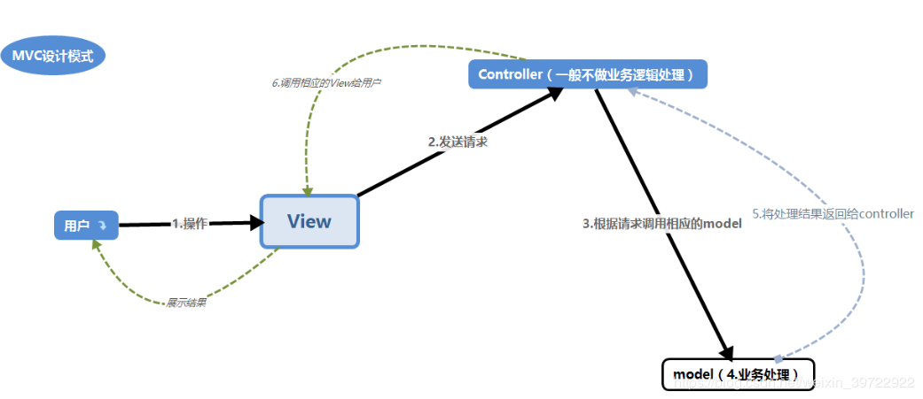
最典型的MVC就是我们最近学习的JSP + Servlet + javabean的模式。
三层架构与MVC的关系
三层架构与MVC毫无关系。之所以这样说，是因为它们二者使用范围不同：三层可以应用于任何语言、任何技术的应用程序；而MVC只是为了解决B-S应用程序视图层各部分的耦合关系。它们互不冲突，可以同时存在，也可根据情况使用其中一种。
之所以我们会混淆，是因为在进行web开发时两者会同时使用。
在三层架构设计中，表示层可由MVC设计模式中的视图和控制器来实现，而业务逻辑层和数据访问层则组成MVC设计模式中的模型的实现。因此，在实际的应用中，都是采用三层架构来搭建系统的框架，而表示层与业务逻辑层和数据访问层的交互则是通过MVC设计模式来实现。
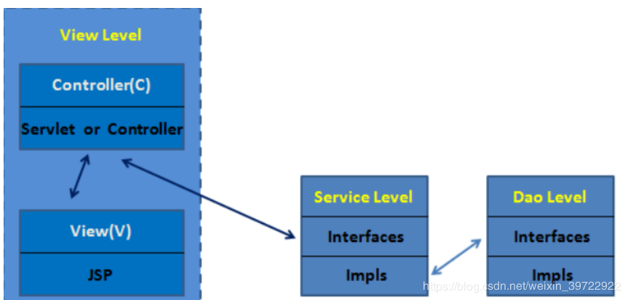
SSM与三层架构的对应关系
SSM，即SpringMVC，Spring与Mybatis的统称。
1.SpringMVC:作为view的实现者，它的controller作为整个应用的控制器，完成用户请求的转发和对用户的响应。
2.Mybatis:作为Dao的实现者，完成数据库的增伤改查等功能。
3.Spring：是整个应用的大管家，整个应用中所有的bean的生命周期行为，都是由Spring来管理的，就是说整个应用中所有的对象的创建，初始化，销毁，以及对象之间关联的关系维护，都是由Spring来进行管理。
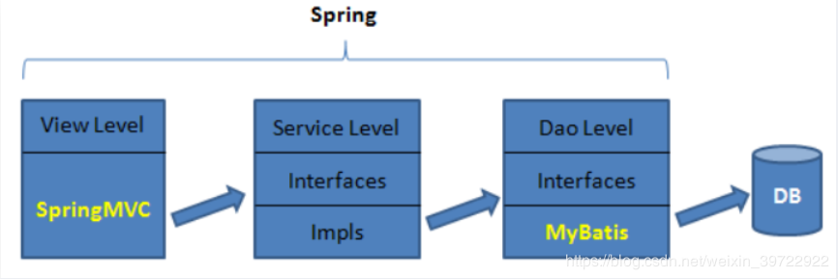

- 数字签名
